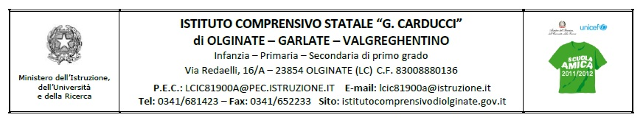
Circolare interna n ° 33/D Olginate, 3 novembre 2015
A tutti i docenti e il personale ATA dell’Istituto
LORO SEDI

Oggetto: ADESIONE FACOLTATIVA DEL PERSONALE SCOLASTICO ALLA POLIZZA ASSICURATIVA INFORTUNI DEGLI ALUNNI A.S. 2015-2016

Si comunica che il Consiglio di Istituto ha deliberato di contrarre una polizza assicurativa infortuni e responsabilità civile per l’a.s. 2015/16. A tal fine è stata esperita una procedura di gara che ha visto vincitrice la compagnia Carige Assicurazioni S.p.A.
Il personale scolastico ha facoltà di aderire alle garanzie previste dalla polizza infortuni in essere per gli alunni al costo di € 8,00 euro pro-capite; per il dettaglio analitico delle prestazioni si rimanda al testo integrale di polizza pubblicato sul sito della scuola.
Le adesioni alla copertura assicurativa dovranno essere comunicate tramite i referenti di plesso agli uffici di segreteria entro il 13 novembre 2015; entro tale data dovrà essere inoltre effettuato il pagamento del premio pro capite. Si invitano pertanto le persone interessate a procedere tempestivamente alla comunicazione di adesione ed al versamento del relativo premio, anche cumulativamente per plesso.

Distinti saluti

IL DIRIGENTE SCOLASTICO
f.to Dott.ssa Mariapia Riva

